Bài 3: SƠ LƯỢC VỀ BẢNG TUẦN HOÀN CÁC NGUYÊN TỐ HÓA HỌC
Câu 1.<NB>. Trong bảng tuần hoàn các nguyên tố được sắp xếp theo nguyên tắc nào?
A. Theo chiều tăng của điện tích hạt nhân nguyên tử.
B. Các nguyên tố có cùng số lớp electron trong nguyên tử được xếp thành 1 hàng.
C. Các nguyên tố có tính chất hóa học tương tự nhau được xếp thành 1 cột.
D. Cả A, B, C đều đúng.
Câu 2<NB>. Phát biểu nào sau đây là đúng?
A. Bảng tuần hoàn gồm 116 nguyên tố hoá học.
B. Bảng tuấn hoàn gồm 6 chu kì.
C. Bảng tuần hoàn gồm 8 nhóm A và 8 nhóm B.
D. Các nguyên tố trong bảng tuần hoàn được xếp theo chiều tăng dần khối lượng nguyên tử.
Câu 3<NB>. Số thứ tự ô nguyên tố trong bảng hệ thống tuần hoàn bằng:
A. Số hiệu nguyên tử B. Số khối
C. Số neutron D. Số electron trong hạt nhân
Câu 4<NB>.
Trong ô nguyên tố sau, con số 56 cho biết điều gì? A.Khối lượng nguyên tử của nguyên tố.  B. Chu kì của nó.  C. Số nguyên tử của nguyên tố.  D. Số thứ tự của nguyên tố. | 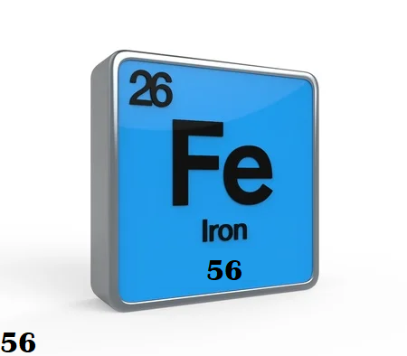
Câu 5.<TH>. Nguyên tố M thuộc chu kì 3, nhóm IVA của bảng tuần hoàn. Số hiệu nguyên tử của nguyên tố M là
A. 14 B. 16 C. 33 D. 35
Câu 6<TH>. Những nguyên tố nào sau đây thuộc nhóm VIIA (Halogen)?
A. Chlorine, bromine, fluorine. B. Fluorine, carbon, bromine.
C. Beryllium, carbon, oxygen. D. Neon, helium, argon.
Câu 7<TH>. Biết cấu tạo nguyên tử X như sau: có 3 lớp electron, lớp ngoài cùng có 6 electron. Dựa vào bảng tuần hoàn thì nguyên tố X là
A. Chlorine. B. Phosphorus. C. Nitrogen. D. Sulfur.
Câu 8<VD>. Cho các nguyên tố X (8p), Y (11p) và Z (20p). Số electron lớp ngoài cùng của nguyên tử các nguyên tố tăng dần theo thứ tự:
A. X < Y < Z. B. Z < X < Y.
C. Y < Z < X. D. Y < X < Z.
Câu 9.<VD> Nguyên tố O có cùng số electron lớp ngoài cùng với nguyên tố nào sau đây?
A. Selenium. B. Nitrogen. C. Calcium. D. Potassium.
Câu 10<VDC>. Cho các nguyên tố: Na (11p), Mg (12p), Al (13p). Dãy các nguyên tố nào sau đây được xếp theo chiều tính kim loại tăng dần:
A. Al, Mg, Na. B. Mg, Al, Na.
C. Na, Mg, Al. D. Na, Mg, Al.
Câu 11<NB>. Sử dụng bảng tuần hoàn, hãy cho biết các nguyên tố nào trong số các nguyên tố: Mg, P, Si, O, C, Na có cùng số lớp electron trong nguyên tử.
Trả lời: Các nguyên tố có cùng số lớp electron trong nguyên tử:
+ Na, Mg, P, Si: có 3 lớp electron (các nguyên tố đều ở chu kì 3).
+ C, O: có 2 lớp electron (2 nguyên tố đều ở chu kì 2).
Câu 12<NB>. Sử dụng bảng tuần hoàn và cho biết kí hiệu hóa học, tên nguyên tố, số hiệu nguyên tử, khối lượng nguyên tử trong nguyên tử của các nguyên tố ở ô số 7, 13 và 17.
Trả lời:
Ô  nguyên tố | Kí hiệu  hóa học | Tên nguyên tố | Số hiệu nguyên tử | Khối lượng nguyên tử
7 | N | Nitrogen | 7 | 14
13 | Al | aluminium | 13 | 27
17 | Cl | Chlorine | 17 | 35,5
Câu 13<TH>. Một nguyên tố ở chu kì 2, nhóm VA trong bảng tuần hoàn các nguyên tố hóa học. Hỏi:
a. Nguyên tử của nguyên tố đó có bao nhiên electron ở lớp ngoài cùng?
b. Các electron ngoài cùng nằm ở lớp thứ mấy?
Trả lời:
a) Nguyên tử của nguyên tố đó có 5 electron ở lớp ngoài cùng (vì STT nhóm A = số electron lớp ngoài cùng = VA).
b) Các electron ngoài cùng nằm ở lớp thứ 2 (vì STT chu kì = số lớp electron).
Câu 14.<VD>. Cho biết X có điện tích hạt nhân là +16, có 3 lớp electron và có 6 electron lớp ngoài cùng. Xác định vị trí của A trong bảng tuần hoàn.
Trả lời: + X ở ô số 16 trong BTH.
+ X nằm ở chu kì 3 vì X có 3 lớp electron.
+ X nằm ở nhóm VIA vì X có 6 electron lớp ngoài cùng.
Câu 15<VDC>. Cho biết Y là một nguyên tố ở ô số 13 trong bảng tuần hoàn. Hãy xác định điện tích hạt nhân, số electron, vẽ sơ đồ cấu tạo nguyên tử của Y. Cho biết tên, kí hiệu hóa học và vị trí của Y trong bảng tuần hoàn.
Trả lời:
+ Y nằm ở ô số 13 trong BTH nên có điện tích hạt nhân là +13, có 13 electron.
+ Sơ đồ cấu tạo nguyên tử X:
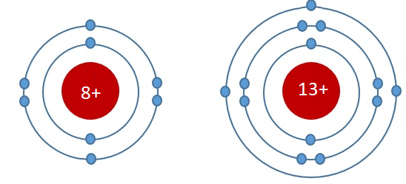
+ Y là Aluminium. KHHH: Al.
+ Vị trí của Y trong BTH: Y nằm ở chu kì 3 vì có 3 lớp electron. Y nằm ở nhóm IIIA vì có 3 electron lớp ngoài cùng.

